INDICAÇÃO Nº / 2024

Indica Mudança de Local de Poste.

EXCELENTÍSSIMO SENHOR PRESIDENTE DA CÂMARA MUNICIPAL DE SUMARÉ,

Nos termos do art. 214 do Regimento Interno da Câmara Municipal de Sumaré, solicito a Vossa Excelência o envio desta Indicação ao Excelentíssimo Senhor Prefeito Municipal de Sumaré para que seja feita mudança de local de poste localizado ao lado da UPA, na Avenida Emílio Bosco, n.° 1.556.
Essa reivindicação se faz necessária pois o referido poste está atrapalhando a entrada de garagem situada em frente, o que cria diversos transtornos e embaraços para as pessoas que precisam usar o estabelecimento.
Diante da constante presteza de Vossa Excelência em trabalhos que beneficiam o povo sumareense, remeto este documento na certeza de contar com Vosso pronto atendimento. Aproveito a oportunidade para reiterar meus votos de elevada estima e consideração.

Sala das sessões, 25 de junho de 2024.

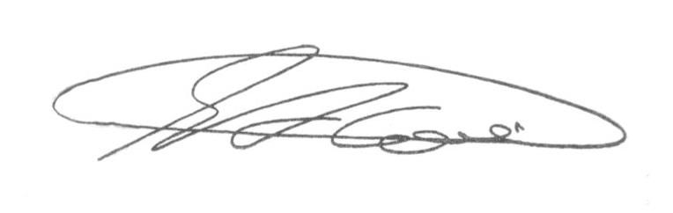

SEBASTIÃO ALVES CORREA (Tião Correa)
Vereador

